Қысқа мерзімді жоспар
Пән: дүниетану  Ұзақ мерзімі жоспар бөлімі:  3. Менің отбасым және достарым  Бөлімше: 3.5. Қазақстан тарихы: тәуелсіздік, мемлекеттілік және патриотизм |  |  |  | Мектеп: БҚО, Орал қаласы, № l9 жалпы орта білім беретін мектебі
Күні:  Сынып: 2 |  |  |  | Мұғалімнің аты-жөні: Жумагазиева Айдана Тлеккабыловна  Қатысқандар саны: 26  Қатыспағандар саны: 0
Сабақтың тақырыбы: |  |  | Қазақстан халқы
Осы сабақта қол жеткізілетін оқу мақсаттары (оқу бағдарламасына сілтеме) |  |  | 2.​3.​5.​3 Қазақстан халықтары достығының маңыздылығын түсіндіру
Сабақ мақсаттары |  |  | - Қазақстан халықтары достығының маңыздылығын түсіндіреді.  - Қазақстан – көпұлтты мемлекет екенін әңгімелейді.  - «1 мамыр – Халықтар достығы мерекесі» туралы бейнефильм арқылы пікір білдіреді.
Бағалау критерийлері |  |  | Халықтар достығының маңыздылығы туралы әңгімелейді.
Тілдік мақсаттар |  |  | Пәндік лексика және терминалогия:  Республика, достық, бейбітшілік, татулық сөздерінің лексикалық мағынасын ашады.  Үш тілділік: достық- дружба- friendship  Республика- республика- republic  Диалог/ жазбаша жұмысқа арналған сөз тіркестері: Республика, эмоция, көпұлтты.  «Татулық – табылмас бақыт» эссе жазу.
Құндылықтарды дарыту |  |  | Өзгелердің мәдениетіне, көзқарастарына құрметпен қарау, ынтымақтастық, достық, және айналасындағы адамдарға қамқорлық жасауды қалыптастыру. Бейнефильм арқылы отансүйгіштік/патриотизм қасиеттерін дамыту.
Пәнаралық байланыстар |  |  | Қазақ тілі: өлеңді мәнерлеп оқиды, ұлт өкілдерінің атауларын жазады.  Музыка: Отан, бейбітшілік туралы әндерді еске түсіреді, қалай орындалатынын сипаттайды.  Әдебиеттік оқу: мақал-мәтелдер табады, жазады.
АКТ қолдану дағдысы (сабақта қолданылатын болса көрсетіңіз) |  |  | Интербелсенді тақта арқылы «Халықтар достығы фестивалі» мерекесі туралы бейнефильм және суреттер көрсетіледі. ActivStudio (флипчарт) программасы жазба жұмысқа қолданылады.
Бастапқы білім |  |  | Қазақстан Республикасының рәміздерін өзге елдердің рәміздерінен ажыратады.
Сабақ барысы

Сабақтың жоспарланған кезеңдері | Сабақта жоспарланған іс-әрекет |  |  |  |  | Ресурстар
Сабақтың басы  3 мин  1 мин  2 мин  2 мин  2 мин | (Ұ) Ширату «Сәлем! Привет! Ні!»  (әр ұлттың амандасуын көрсетеді)  - Қазақ (–Ассалаумағалейкум!  -Уағалейкумассалам!)  - Орыс (–Привет!  -Привет!)  - Ағылшын (–Hello!  -Hello!)  - Жаңа Зеландия (Жаңа Зеландия елінде кез келген жан жасына, жынысына қарамастан, сәлем берген кезде мұрнымен бір-біріне амандасу керек.)  - Тибет (Тіл шығарып амандасу біреуге әбестік болып көрінсе, тіпті кейбір жан өмірімен қоштасып жатады. Ал бұл дәстүр – Тибет елінің бабадан келе жатқан жалғасы. Бұл дәстүр әлі де сақталып қалған.)  - Кения (Тайпа адамдары бірін-бірі көргенде билей бастайды екен. Би – сәлемдесу кұралы. Сәлемдесу биі «адаму» деп аталады.)  - Тайланд (Тайланд елінде амандасу рәсімі «вай» деп аталады. Бір-бірлерін көрген жандар алақандарын біріктіріп, бастарына қояды. Содан кейін иіліп, «савадди» деп айтады.)  - Жапония (Жапон халқы бір-бірін көрген кезде бастарын иеді.)  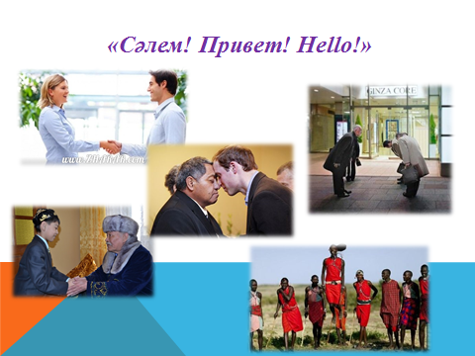  • Бүгінгі сабақта жақсы көңіл күймен мақсатымызға жетейік.  Сабақтың мақсатын таныстыру.  Олай болса, балалар, біз бүгін Қазақстан халықтары достығының маңыздылығын түсініп, басқа ұлт өкілдеріне құрметпен қарауды үйренеміз.  (Ұ) (МК) «Болжау» стратегиясы. «Отан от басынан басталады» мақалы негізінде оқушылар өз ойларын айтады, мұғалім тақтаға жазып тұрады. Бірлесіп қорытынды жасайды.  (Т) (С.«Қарқын») «Кім жылдам?» әдісі арқылы әр оқушы сабақтың мақсатын ашатын мақал- мәтелдер, нақыл сөздер айтады.  І топ: Достық туралы мақал- мәтелдер:  «Құс қанатымен мықты, адам достарымен мықты».  ІІ топ: Бейбітшілік туралы мақал- мәтелдер:  «Тірліктің күші – бірлікте».  ІІІ топ: Татулық туралы мақал- мәтелдер:  «Ер татулығы – ел татулығы».  Достық- дружба- friendship  Дескриптор:  • Достық, бейбітшілік, татулық туралы мақал-мәтелдерді табады.  • Достық сөзінің мағынасын ажыратады.  • Бейбітшілік сөзінің мағынасын ажыратады.  • Татулық сөзінің мағынасын ажыратады.  (Ұ)(С.«Диалог және қолдау көрсету»)  Суретпен жұмыс. Суреттің мазмұнына қарай Қазақстанда тұратын ұлт өкілдерін, сабақ тақырыбын анықтайды.  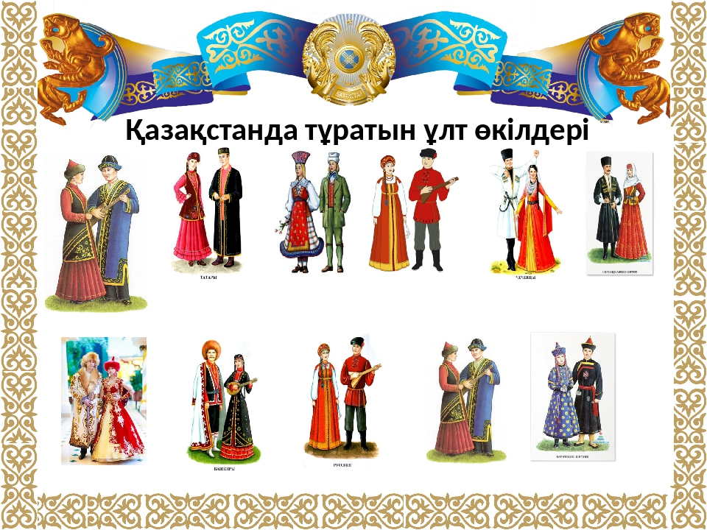  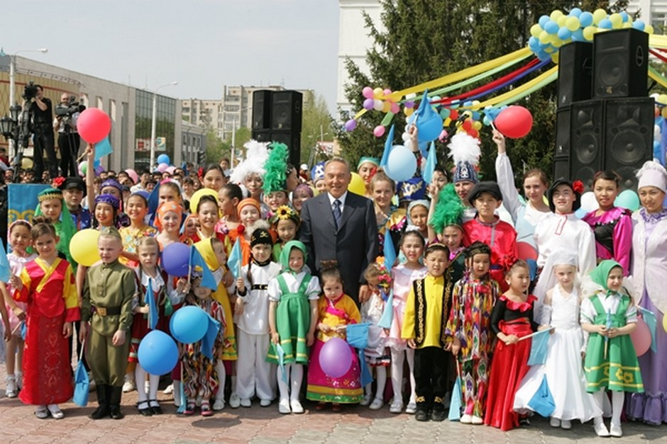  - Суретте қандай ұлт өкілдері бейнеленген?  - Оларды қалай ажыраттың?  - Олар қандай мерекеге байланысты қонаққа келуі мүмкін?  - Олардың қарым-қатынасы туралы не деуге болады?  - Адамдардың қандай эмоцияларын байқадыңдар?  - Қонақжайлық туралы не айта аласыңдар?  Дескриптор:  • Қазақстанда тұратын ұлт өкілдерін әңгімелейді.  • Қазақстанда тұратын ұлт өкілдерінің суреттері бойынша өз ойын еркін айтады. |  |  |  |  | Интербелсенді тақта    Тақта, бор.  Суреттер.
Сабақтың ортасы  2 мин  2 мин  5 мин  4 мин  8 мин  5 мин | Жаңа сабақ  (М) «Республика» сөзі латын тілінен аударғанда «мемлекеттік құрылыс» дегенді білдіреді. Қазақстан Республикасы – көпұлтты мемлекет. Елімізде 130 – дан астам ұлт өкілдері тұрады. Әр ұлттың өз тілі мен мәдениеті бар. Олар бір үлкен және тату елді құрайды.  Республика- республика- republic  (Т) «Елшілер» әдісі арқылы яғни, өзі үйрене отырып, басқаны үйрету мақсатында жүргізіледі.  • Не себептен еліміз Қазақстан Республикасы деп аталады?  • Халыққа не үшін мемлекеттік тіл қажет?  • Қазақстанда неліктен көп ұлт пен ұлыстар тұрады?  Дескриптор:  • Қазақстан халықтар достығы бойынша қойылған сұрақтарға жауап береді.  • Қазақстан Республикасы және мемлекеттік тіл, ұлттар мен ұлыстар туралы әңгімелейді.  (Т) Жазылым:  А. Біздің елде тұратын ұлт өкілдерінің атауын суреттердің астына жаз. (ActivStudio – Флипчарт)  В. Параққа өзің білетін халықтардың достастығы туралы өлең жаз. (үлестірмелі материал)  Сергіту сәті:  «Достық» әніне қосылып қимыл келтіріп, әнді шырқау.  (Т)(С. «Дереккөздер») «Галереяны шарлау» әдісі арқылы шығармашылық жұмыс орындайды.  1-топ: «l мамыр – Қазақстан халықтарының бірлігі мерекесі» ашық хаттармен жұмыс.  2-топ: «Көпұлтты Қазақстан» сценарийі бойынша сахналау.  3-топ: «Халықтар достығының фестивалі» бейнефильммен жұмыс (әр ұлттың ән мен би ерекшеліктерін ажыратады)  Дескриптор:  • l мамыр халықтар бірлігі мерекесі туралы танысады, ашық хаттармен жұмыс жасайды.  • Қазақстан – көпұлтты, ынтымағы жарасқан ел екенін мысал келтіріп дәлелдейді.  • «Халықтар достығының фестивалі» бейнефильмі арқылы әр ұлттың ән мен би ерекшеліктерін ажыратады.  (ҚБ) Тапсырма  Өлеңді түсініп оқы. Өлеңнің мазмұнына сәйкес келетін суретті белгіле ().  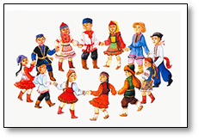  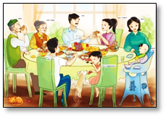  - Сұрақтарға жауап бере отырып, топта ой бөліс.  - Татулық дегенді қалай түсінесің?  - Біздің елімізде қандай ұлт өкілдері тұрады?  - Сенің сыныбыңда қандай ұлт өкілдері оқиды?  - Өзге ұлт өкілінен досың бар ма?  - Онымен бірге уақытты қалай өткізесің?  - Барлық ұлт өкілдерінің тату-тәтті өмір сүруінің қандай маңыздылығы бар?  Дескриптор  - өлең мазмұнына сәйкес суретті анықтайды;  - сұрақтарға жауап береді;  - халықтар достығының маңызы туралы әңгімелейді. |  |  |  |  | Дүниетану оқулығы,  Интербелсенді тақта (АctivStudio-Флипчарт), қима қағаздар.  Интербелсенді тақта, колонка.  Ашық хаттар, сценарий, смартфондар, наушниктер.
  Ақпыз, қара, сарымыз,
  Ағайынбыз бәріміз.
  Бейбітшілік ұранымыз,
  Достық, бірлік жыр-әніміз.
  Таңғажайып Ұлы Отанда,
  Тату-тәтті тұрамыз біз.
Сабақтың соңы  1 мин  3 мин | Қорытындылау. Сұрақтар қою арқылы сабақта орындаған жұмысын қорытындылайды.  1.Қазақстан Республикасы қандай мемлекет?  2.Қазақстанда тұратын қандай ұлт өкілдерін білесің?  3. Халықтар достығының маңыздылығы неде?  Рефлексия. «Пантомима» әдісі  Қозғалыс арқылы рефлексия.  - Жартылай отыру – өте аласа сарапшылық, жағымсыз қатынас;  - Отыру – орта сарапшылық, немқұрайлы қатынас;  - Қалыпты тұрыс – қанағаттанарлық сарапшылық, байсалды қатынас;  - Қолдарын шынтақтарына қойып көтеру (қалыпты тұрыс) – жақсы сарапшылық, жағымды қатынас;  - Қолдарын жоғары көтеріп, алақандарын соғу және аяқтарының ұшымен тұру – өте жоғары сарапшылық, мәз-мейрамдылық қатынас.      (ҮТ) «Татулық – табылмас бақыт»эссе жазу.
Саралау – оқушыларға көбірек қолдау көрсетуді қалай жоспарлайсыз? Қабілеті жоғары оқушыларға қандай тапсырмалар қоюды жоспарлап отырсыз? |  | Бағалау – оқушылардың материалды меңгеру деңгейін тексеру жоспарыңыз? |  |  |  | Денсаулық және қауіпсіздік техникасының сақталуы
Топтық жұмыс  Саралау түрі: «Қарқын»  «Кім жылдам?» әдісі арқылы әр оқушы сабақтың мақсатын ашатын мақал- мәтелдер, нақыл сөздер айтады.  (Т)(С. «Дереккөздер») «Галереяны шарлау» әдісі  «1 мамыр – Халықтар достығы мерекесі» туралы ашық хаттар, «Көпұлтты Қазақстан» сценарий, «Халықтар достығының фестивалі» бейнефильмін смартфондар, наушниктер арқылы шығармашылық жұмыс орындайды. |  | «Қазақстан халқы» тақырыбы бойынша ұжымдық, өздік жұмыстарында оқушылар бір-бірін бағалайды.  Топтық жұмыс барысында топтар бірін-бірі бағалайды. |  |  |  | АКТ құзіреттілігін сақтау. (уақытылы қосып, айырып отыру)  Сергіту сәті
Сабақ бойынша рефлексия  Сабақ мақсаттары/оқу мақсаттары дұрыс қойылған ба? Оқушылардың барлығы ОМ қол жеткізді ме?  Жеткізбесе, неліктен?  Сабақта дифференциация дұрыс жүргізілді ме?  Сабақтың уақыттық кезеңдері сақталды ма?  Сабақ жоспарынан қандай ауытқулар болды, неліктен? |  |  |  |  | Бұл бөлімді сабақ туралы өз пікіріңізді білдіру үшін пайдаланыңыз. Өз сабағыңыз туралы сол жақ бағанда берілген сұрақтарға жауап беріңіз.
Жалпы баға
Сабақтың жақсы өткен екі аспектісі (оқыту туралы да, оқу туралы даойланыңыз)?
1:
2:
Сабақты жақсартуға не ықпал ете алады (оқыту туралы да, оқу туралы да ойланыңыз)?
1:
2:
Сабақ барысында сынып туралы немесе жекелеген оқушылардың жетістік/қиындықтары туралы нені білдім, келесі сабақтарда неге көңіл бөлу қажет?

